1. planning the app



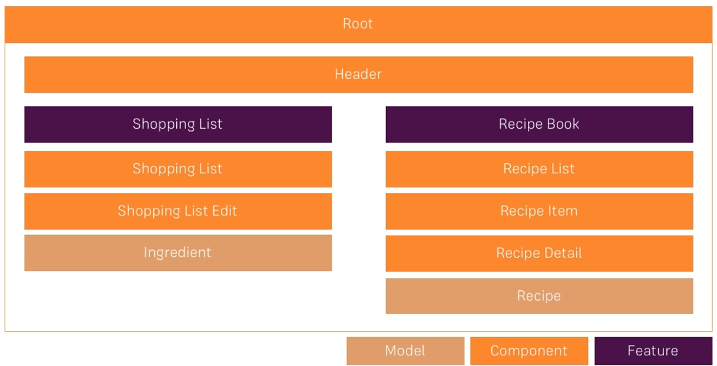

**Creating a New App Correctly**

**MUST READ**

In the next lecture, we set up the course project.

Make sure, you do create that app by also adding the --no-strict flag to the ng new command - otherwise you will run into issues later on (we'll still dive into that "Strict Mode" later in the course of course, no worries)!

We'll also install the Bootstrap CSS Framework and in this course, we use version 3 of the framework. Install it via npm install --save bootstrap@3  => The @3  is important!

Additionally, when using a project created with Angular CLI 6+ (check via ng v ), you'll have an angular.json  file instead of an .angular-cli.json  file. In that file, you still need to add Bootstrap to the styles[]  array as shown in the next video, but the path should be node_modules/bootstrap/dist/css/bootstrap.min.css , **NOT** ../node_modules/bootstrap/dist/css/bootstrap.min.css . The leading ../  must not be included.

Also see this lecture - I do show the complete setup process there: <https://www.udemy.com/the-complete-guide-to-angular-2/learn/v4/t/lecture/6655614/>

If you're facing any problems, please have a look at this very thorough thread by Jost: <https://www.udemy.com/course/the-complete-guide-to-angular-2/learn/lecture/17862130#questions/10444944>

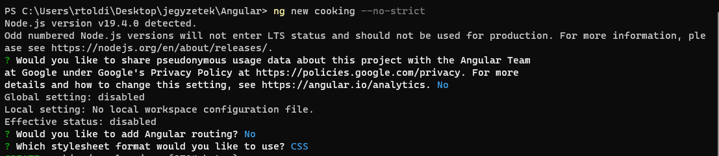

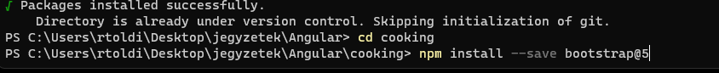

npm install –save bootstrap is elég, a legújabbat rakja majd fel

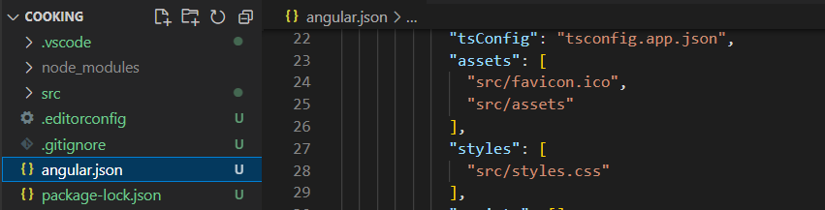

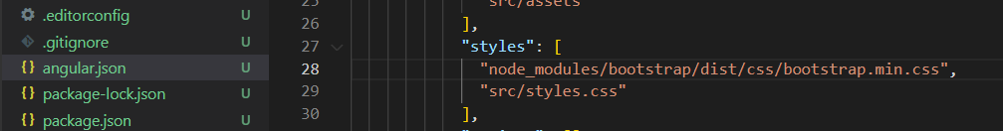

Kitakarítottuk az app.component.html-t és component.ts-ből is a title kukázható.

**npm install** a node pagkage-k letöltésére

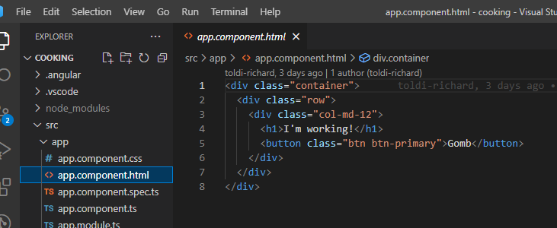

és **ng serve**, hogy lássuk, hogy minden jól megy

**Header componens elkészítése:**

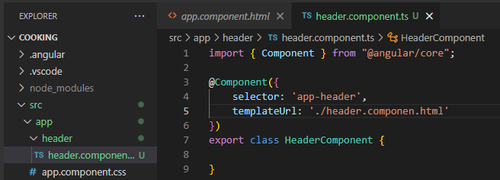

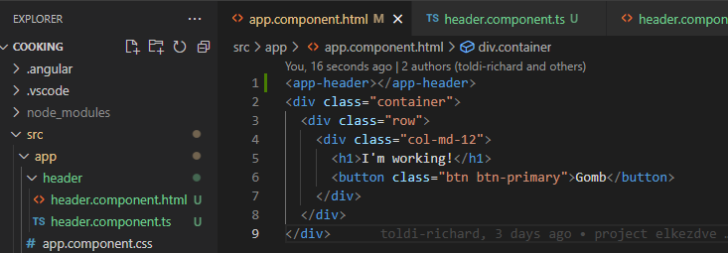

megcsináltuk a componens-nek a html file-ját is és a fő html file-ba beleraktuk a componenst

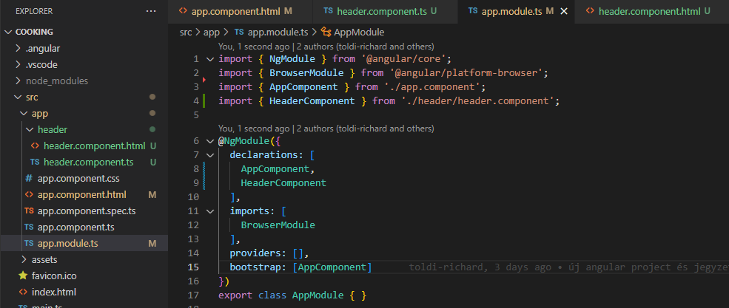

Végül hogy a componens-t lássa a fő html az app.module.ts-be is hozzá kell adni a componenst.

Vagy komponens így is létrehozható:

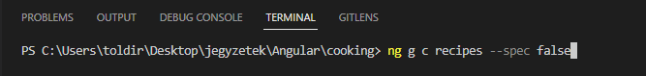

--spec false - hogy ne hozzon létre test file-t, régen ez volt a command

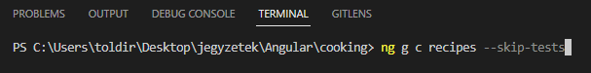

ez az új command



így kerül bele a recept lista a recept mappába





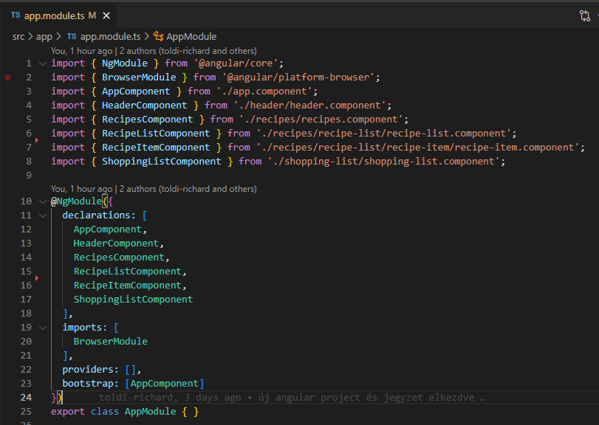

app.module-ba is berakta az új komponenseket



Componensek tesztelése:

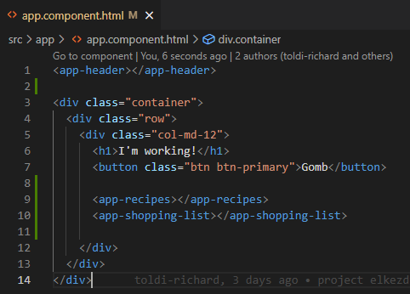

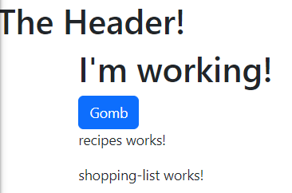

html-jükbe alapvetően beletolja hogy xy works…



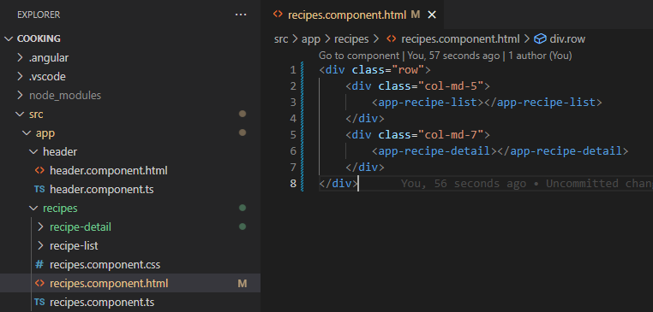

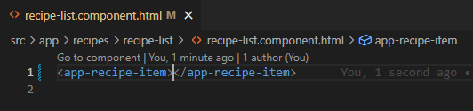

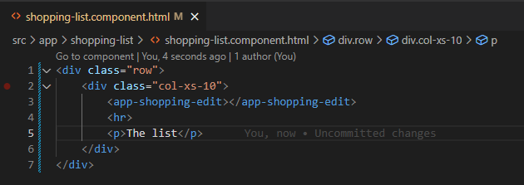

Legegyszerűbb, ha belinkeljük a bootstrap script-eket. Ha telepítjük, nem biztos hogy megy sőt….valamiért gond van. Linkelve meg telepítve pláne gond lesz. Fontos, hogy a script a componens felett legyen, hogy az érvényesüljön először. Szóval a head-ben és a stylesheet.css se mindegy hogy a bootstrap után vagy előtt van, az érvényesül ami lentebb van!

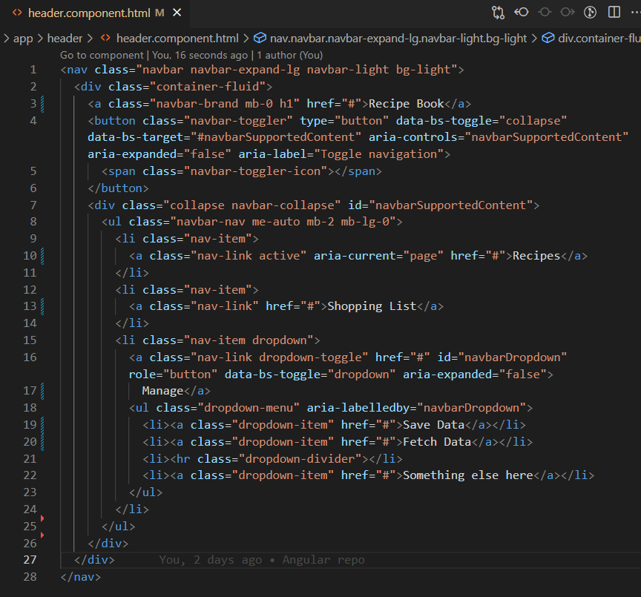

Navbar az újabb bootstrappel. https://getbootstrap.com/docs/5.2/components/navbar/

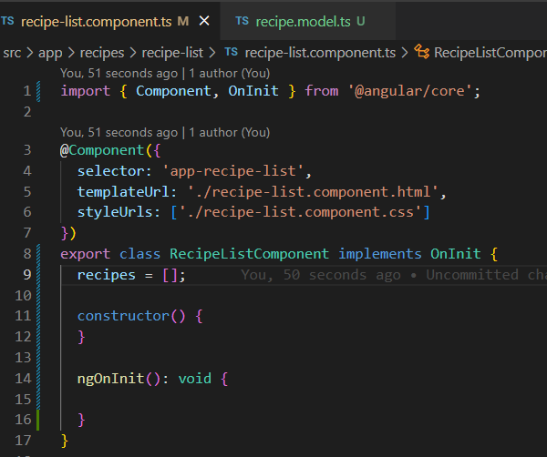

recipe-list komponenst elkezdtük csinálni és csináltunk a recipes mappába egy recipe.model.ts file-t

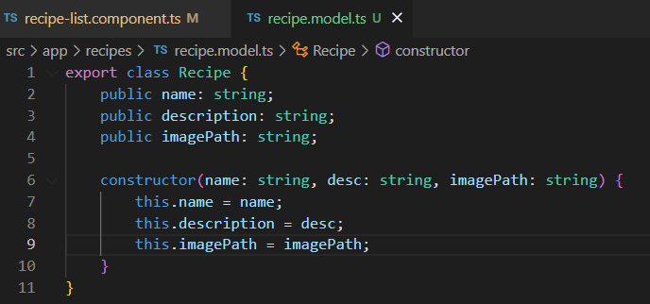

Megcsináltuk a recipe modelt.

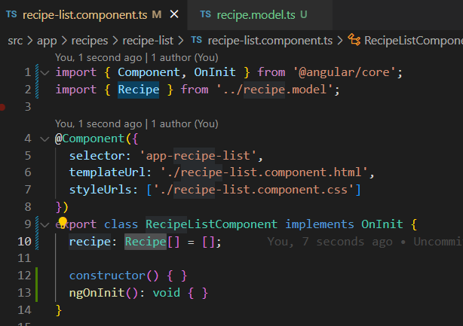

Megcsináltuk a Recipe modelt, szóval a tömbünk most már Recipe osztály tömb lesz, fontos hogy importálni is kell a modelt.

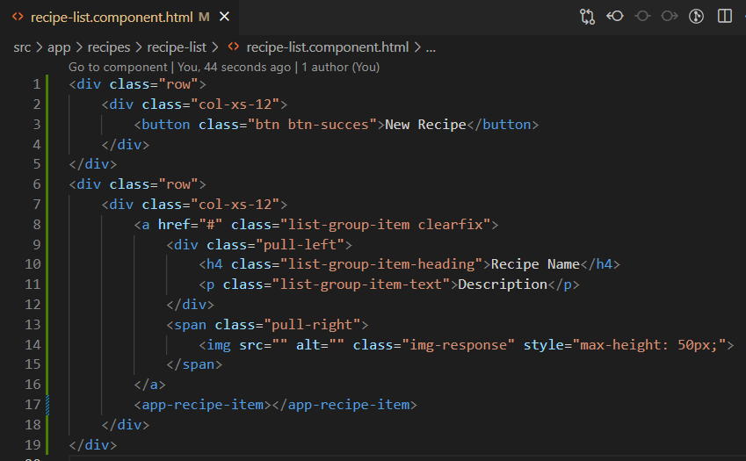

Megcsináltuk a receptek kilistázásához a skeletont.

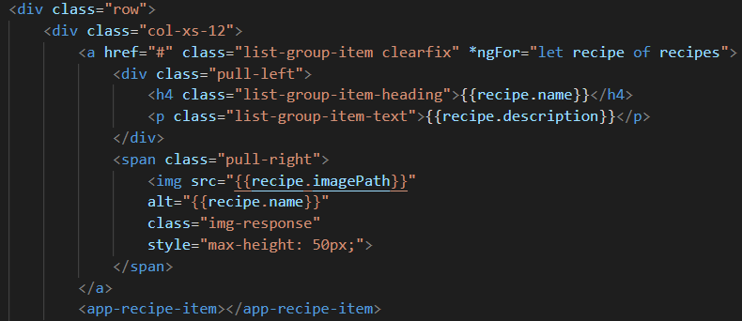

egyik lehetőség

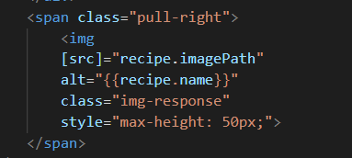

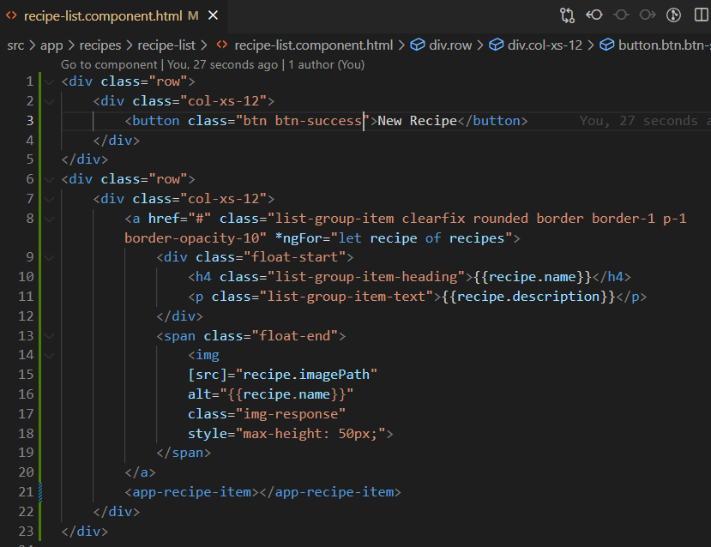

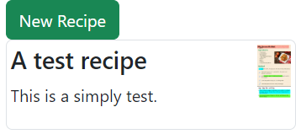

48. lecke jön 8:22 perc